Liệu pháp dinh dưỡng cho trẻ biếng ăn

Biếng ăn không chỉ là một triệu chứng rất hay gặp ở trẻ em, đặc biệt ở độ tuổi 6-36 tháng với nhiều hình thức bệnh lý khác nhau. Có tới 20-50% trẻ ở độ tuổi 6-36 tháng xuất hiện dấu hiệu biếng ăn.

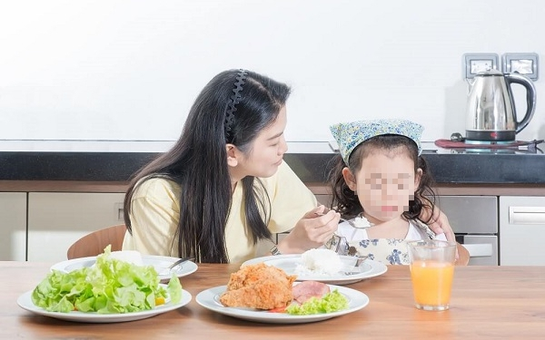

Các dấu hiệu trẻ biếng ăn
TS. Nguyễn Thị Lương Hạnh, Viện Dinh dưỡng Quốc gia cho biết, biếng ăn là hiện tượng mất hoặc giảm cảm giác thèm ăn, trẻ ăn ít hơn bình thường, ăn thức ăn chọn lọc, thậm chí không chịu ăn, sợ ăn khi nhìn thấy thức ăn.
Để nhận biết trẻ biếng ăn dựa vào một trong các dấu hiệu sau:
Trẻ giảm hoặc mất cảm giác thèm ăn, khiến trẻ không nhận đủ lượng thức ăn theo nhu cầu.
Khi ăn không đủ lượng yêu cầu của lứa tuổi, thời gian ăn kéo quá dài trên 30 phút.
Thường kén chọn thức ăn, ăn chậm và không hứng thú với ăn
Từ chối ăn trong vòng 1 tháng, không tăng trưởng
Chế độ ăn uống nghèo nàn so với nhu cầu khuyến nghị.
Nguyên nhân trẻ biếng ăn
Biếng ăn do bệnh lý
Suy dinh dưỡng, nhiễm ký sinh trùng (giun, sán) sốt, tiêu chảy, viêm đường hô hấp…. Khi gặp nguyên nhân này các bà mẹ nên đưa con đến cơ sở y tế để được chẩn đoán và điều trị.
Viêm loét miệng kéo dài cũng là nguyên nhân khiến trẻ biếng ăn

Cần tìm hiểu nguyên nhân trẻ biếng ăn để có cách khắc phục.
Đau viêm loét tại miệng, lưỡi, họng: Những viêm loét tại chỗ ngay tại vùng miệng, do nhiễm khuẩn, virus, đau răng, viêm amidan… làm cho trẻ bị đau khi ăn. Một số trẻ bị bệnh bẩm sinh, sứt môi, hở hàm ếch, khó nuốt, khó nhai…
Biếng ăn do tâm lý
Đây là nguyên nhân thường gặp và khá phổ biến, do cha mẹ không hiểu tâm lý trẻ, bố mẹ thường có xu hướng ép buộc trẻ ăn, tâm lý "nhồi nhét" thức ăn bằng mọi giá, điều đó dẫn đến trẻ sợ ăn mỗi khi đến bữa, không khí bữa ăn căng thẳng….
Thiếu các men tiêu hóa, khi cơ thể bị suy dinh dưỡng, thiếu vi chất dinh dưỡng (sắt, kẽm…)
Biếng ăn sau dùng thuốc (kháng sinh, vitamin D…)
Cách chế biến chưa phù hợp: Cách chế biến không phù hợp với độ tuổi, khẩu vị của từng trẻ, không đa dạng, đổi món, làm cho trẻ không hứng thú với chuyện ăn uống.
Thiếu hiểu biết của bố mẹ về nhu cầu dinh dưỡng và tăng trưởng của trẻ: Có hai thái cực có thể gặp, một mặt do thiếu quan tâm hiểu biết dẫn đến trẻ chậm tăng trưởng từ lâu mà không phát hiện thấy, hoặc ngược lại trẻ đang phát triển trong giới hạn bình thường mà vẫn tìm cách gò ép ăn cho nhiều hơn để to béo như các bạn.
Nếu biếng ăn kéo dài sẽ ảnh hưởng đến dinh dưỡng cũng như sự tăng trưởng và phát triển của trẻ. Biếng ăn sẽ khiến trẻ chậm tăng cân, nếu không can thiệp kịp thời trẻ sẽ bị suy dinh dưỡng từ nhẹ đến nặng.
Sức đề kháng ở trẻ giảm làm cho trẻ dễ mắc bệnh, khi đó trẻ càng biếng ăn hơn, tâm lý của trẻ ngày càng bị ảnh hưởng.
Tại nhiều gia đình, biếng ăn của trẻ gây tâm lý căng thẳng cho các thành viên trong gia đình, với bữa ăn của trẻ kéo dài 2-3 giờ làm cuộc sống của người lớn trong gia đình trở nên bận rộn hơn, không có thời gian nghỉ ngơi giải trí.
Để cùng trẻ vượt qua thành công thời kỳ "khủng hoảng" này bố mẹ cần xác định nguyên nhân gây biếng ăn và loại bỏ tận gốc các yếu tố tác nhân gây ảnh hưởng để có giải pháp khắc phục hiệu quả nhất.

Liệu pháp dinh dưỡng cho trẻ biếng ăn
Trẻ còn nhỏ bú mẹ trong 6 tháng đầu
Cho trẻ bú mẹ theo nhu cầu của trẻ cả ngày lẫn đêm. Chú ý tư thế đúng khi cho trẻ bú để trẻ dễ dàng bú và bú được lượng sữa tối đa, cho trẻ bú hết 1 bên rồi mới chuyển sang bên kia để trẻ bú được cả sữa đầu và sữa cuối là sữa giàu chất béo giúp trẻ tăng cân. Nếu trẻ không chịu ngậm vú khi trẻ có các bệnh lý như nấm miệng, viêm miệng…người mẹ cần vắt sữa rồi dùng thìa cho trẻ bú thêm.
Ngoài ra, bà mẹ cần hiểu để nhận biết những dấu hiệu trẻ muốn bú mẹ như trẻ khóc, ngọ ngoạy nằm không yên để tìm ti mẹ, mở miệng và quay đầu sang hai bên, mút tay nhiều hơn…
Đối với trẻ ăn bổ sung
Nên cho ăn các loại thức ăn mềm, đa dạng, dễ tiêu hóa và chia thành nhiều bữa nhỏ. Cần thay đổi thức ăn và cho trẻ ăn những loại thức ăn trẻ tỏ ra thích hơn để khuyến khích trẻ ăn được nhiều, kích thích sự thèm ăn.
Cần chú trọng bồi dưỡng bằng các loại thức ăn giàu dinh dưỡng giúp trẻ nhanh bắt kịp tăng trưởng: Các loại thực phẩm giàu chất đạm: sữa mẹ, sữa bột công thức, trứng, thịt, cá.. ..
Bổ sung thêm dầu mỡ vào bát bột, cháo của trẻ để tăng năng lượng khẩu phần cho trẻ, ngoài ra còn giúp tăng khẩu vị ngon miệng cho trẻ;
Ngoài ra, cần chú ý cho trẻ uống nhiều nước, nước hoa quả tươi và ăn thêm hoa quả để cung cấp đủ các vitamin và yếu tố vi lượng cho trẻ.
Cho trẻ ăn nhuyễn quá lâu hoặc ăn thô quá sớm: Nhiều bà mẹ có tâm lý sợ con trớ, hóc nên cho trẻ ăn nhuyễn quá lâu nên trẻ không biết nhai mà thường nuốt chửng khi ăn. Tùy khả năng của từng trẻ, nên tập cho trẻ nhai bằng cách tăng dần độ thô của thức ăn như tập cho trẻ ăn cháo hạt khi trẻ được 10 – 12 tháng, tập cho trẻ ăn cơm khi trẻ được 18 – 24 tháng.
Trong trường hợp trẻ bị rối loạn tiêu hóa quan trọng nhất là bồi phụ nước, điện giải trong trường hợp mất nước và mặc dù trẻ bị tiêu chảy nhưng quá trình hấp thu thức ăn có giảm nhưng vẫn hấp thu qua ruột được khoảng 60%, do vậy vẫn phải cho trẻ ăn đủ khẩu phần, không nhịn ăn, kiêng khem.
Nên cho trẻ ăn đúng giờ, đúng bữa. Không nên vừa ăn vừa chơi.
Không nên cho trẻ ăn vặt, đặc biệt là ăn bánh kẹo ngọt trước bữa ăn vì sẽ làm cho trẻ không có cảm giác đói và từ chối ăn khi đến bữa chính.
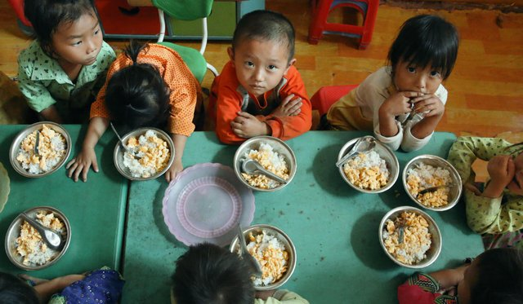
Nên tạo không khí vui vẻ trong bữa ăn, tránh làm cho trẻ khó chịu hoặc dọa làm trẻ sợ khi ăn.
Trẻ biếng ăn tâm lý nguyên nhân phần lớn do môi trường sống gây nên như do thay đổi môi trường sống đột ngột (thay đổi người chăm sóc, cách cho ăn, chuyển nhà, chuyển trường …), hoặc do những trải nghiệm "đáng ghét" như trẻ bị sặc thức ăn, bị bố mẹ ép ăn, dọa mắng… Tình trạng trẻ biếng ăn do tâm lý thường khó khắc phục, do đó ngoài việc áp dụng các giải pháp trị biếng ăn, các bậc phụ huynh cần nỗ lực và kiên nhẫn đồng hành cùng trẻ.

Làm sao để trẻ hết biếng ăn?Cách cải thiện biếng ăn ở trẻ
Nên tạo không khí vui vẻ trong bữa ăn, tránh làm cho trẻ khó chịu hoặc dọa làm trẻ sợ khi ăn.
Đối với trẻ biếng ăn do bệnh lý: Khi thấy bé nhà mình ngại nhai nuốt, bố mẹ hãy kiểm tra xem bé có biểu hiện gì của viêm amidan, viêm nướu, lở miệng, mọc răng hay nấm lưỡi… không. Khi bị bệnh, trẻ thường không có hứng thú với việc ăn uống. Do đó, bố mẹ nên cho trẻ ăn các thức ăn mềm, dễ nuốt như cháo, súp, sữa… chia thành nhiều bữa nhỏ và theo dõi xem tình trạng biếng ăn của trẻ có cải thiện hay không.
Nên khuyến khích trẻ vận động thể lực 30 phút mỗi ngày: giúp trẻ tiêu hao năng lượng nhiều hơn, giúp trẻ nhanh đói và ăn ngon miệng hơn.
Vận động thường xuyên giúp bé nhanh đói và ăn ngon miệng hơn
Bố mẹ cũng cần lưu ý việc cơ thể trẻ bị thiếu hụt các vi chất quan trọng như kẽm, sắt, lysine… vì đây cũng chính là nguyên nhân khiến trẻ biếng ăn. Do vậy nên cho trẻ ăn bổ sung các thức ăn, thực phẩm giàu các thành phần vi chất trên hoặc cho trẻ sử dụng bổ sung các sản phẩm mà trong thành phần có chứa kẽm, sắt, lysine, các loại vitamin B…

